**Туристическое агентство. Визуализируем опыт клиентов с помощью техники USM.**

1. **История клиента по шагам:**

Список основных активностей пользователей:

* Найти тур
* Посмотреть описание тура
* Посмотреть фото
* Добавить отзыв
* Добавить в корзину
* Указать дату тура
* Ввести данные
* Подтвердить тур



1. **Группировка действия клиента в этапы:**

Раскладываем активности на задачи.

Активность «Знакомство с тура» превращается в

три задачи:

• Посмотреть описание;

• Посмотреть фото;

• Изучение цены.

Активность «Поиск тура» превращается в одну задачу:

• Найти тура;

Активность «Управление корзиной» превращается в одну задачу:

• Добавление тура в корзину;

Активность «Знакомство с туром» превращается в

четыре задачи:

• Указать дату тура;

• Ввести данные;

• Выбрать способ оплаты.

• Подтвердить тур.

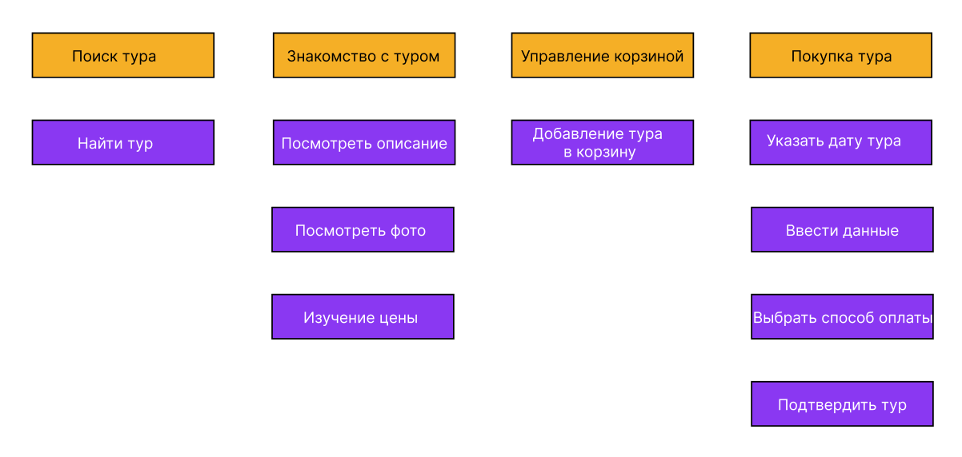

1. **Заполнение пробелов в User Story:**

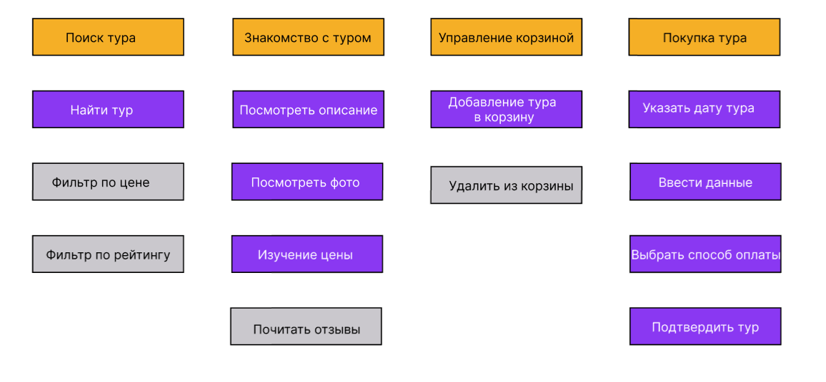

1. **Приоритеты истории внутри каждого этапа пути:**

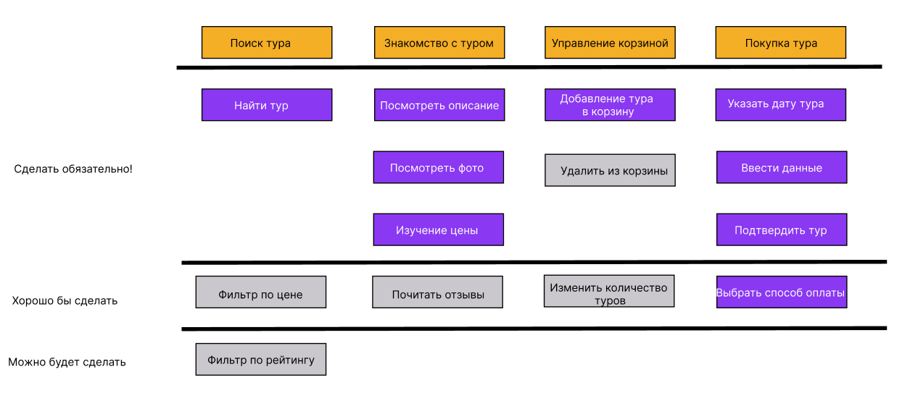

1. **Релизы:**

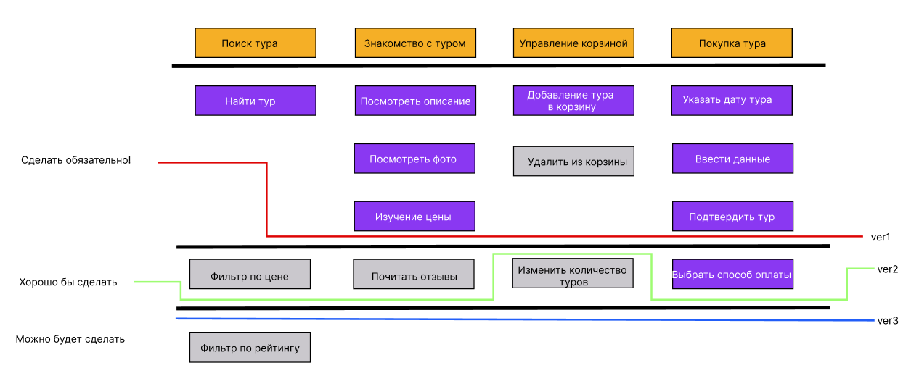

1. **Итог- приоритизированный бэклог:**

